Welche Götter verehrten die Kelten? (von Dieter Schmudlach zur „Langen Museumsnacht )2003“

Unser Wissen über die Götterwelt der Kelten verdanken wir griechischen und römischen Schriftstellern. So kennen wir heute die Namen einiger keltischer Gottheiten der Laténezeit.
Zur keltischen „Dreifaltigkeit“ gehören

Taranis: ‚Der Donnerer’, oberster Gott und Herrscher des Himmels, meist in Verbindung mit dem Feuerrad dargestellt. Da er mit Blitz und Donner den Himmel beherrschte, setzten ihn die Römer mit
Jupiter gleich.

Teutates: Gott aller Stämme, vielleicht ein Sammelbegriff für vielerlei unterschiedliche Götter. Er wurde als Kriegsgott und Erfinder aller Künste verehrt. Deshalb setzten ihn die Römer mit Mars oder Merkur gleich. Als Gott des Krieges und der Künste wird er oft als Eber, in Verbindung mit einem Greifen oder der Lyra abgebildet.

Esus: Gott der Erde, des Waldes und der Pflanzenwelt, wird oft in Verbindung mit einem Stier dargestellt, oder er trägt einen Mistelzweig in seinem Haar.
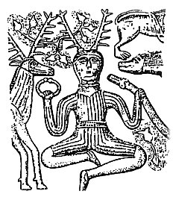
Cernunnos: ‚Der Gehörnte’, Herr der Tiere (Bild); auch Esus-Cernunnos

Neben dieser Dreiheit kennt man noch die Namen von etwa 400 anderen Gott-
heiten, darunter eine Vielzahl von Göttinnen, die zumeist als Mutter- oder
Fruchtbarkeitsgöttinnen verehrt wurden: etwa die sogenannten drei Mütter

- Epona, eine gallische Fruchtbarkeitsgöttin, meist auf einer Stute sitzend
- Arduinna, die Göttin der Jagd (=> ‚Ardennenwald’)
- Nemetona, eine Kriegsgöttin

die neun Töchter des gallischen Sonnengottes und Heilers Belenus
(‚hell’ oder ‚glänzend’)
Birgit, die große Mutter
Artio, die ‚Bärin’, eine Waldgöttin

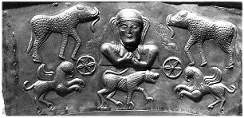

Platte 4 des Kessels von Gundestrup aus Jütland (Dänemark)
Die Muttergöttin, Gemahlin des Taranis , erscheint hier als oberste .
Göttin des Himmels. Die beiden Elefanten stellen ihre schützende
Funktion für die Krieger auf dem Schlachtfeld dar.

Tier- und Menschenopfer

Knochenfunde an keltischen Opferstätten der Frühzeit belegen, wie auch antike Berichte aus dem 1. Jhdt. vor Christus, von entsprechenden Handlungen. Brand- und Schnittspuren an menschlichen Knochen in Schacht- und Spalthöhlen Oberfrankens belegen, dass hier Frauen, Männer und Kinder im Rahmen religiöser Handlungen geopfert und anschließend wohl auch verspeist wurden.

Während für Taranis Kriegsgefangene in riesigen Weidenkörben verbrannt wurden, mussten für Esus, die Menschen an heiligen Bäumen aufgehängt oder / und erstochen werden.

Neben den Knochen fanden sich viele Amulette, etwa exotische Kaurimuscheln, Augenperlen oder aus Menschenschädeln geschnittene runde Scheiben, welche ihre Besitzer vor Krankheiten und bösen Geistern schützen sollten.

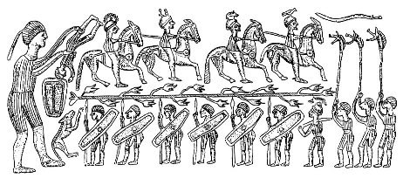

Eine Szene vom Silberkessel von Gundestrup aus Jütland (Dänemark) zeigt,
dass im Rahmen eines Baumkultes wohl auch Menschen geopfert wurden.
Ein Druide hält einen Mann über einen Opferkessel oder eine Opfergrube.
Die Krieger (unten) tragen anscheinend einen Kultbaum.
Am Opferzug nehmen auch Reiter (oben) und Signalhornbläser teil [1, S. 112].

Über derartige Menschenopfer berichtet noch der Schriftsteller Diodor im 1. Jhdt. v. Chr.:
“Sie [die Kelten] weihen nämlich einen Menschen und und stoßen ihm dann ein Schwert in die Brust, und indem das Opfer getroffen zusammenstürzt, erkennen sie aus der Art und Weise, wie es niederfällt, sowie aus den Zuckungen der Glieder und dem Ausströmen des Blutes das Zukünftige, wobei sie einer alten und durch lange Beobachtung erprobten Erfahrung Glauben schenken.“

Die Kelten glaubten auch, dass bestimmte Tiere ihren Göttern heilig waren, bzw. dass sie sogar Tiergestalt annehmen konnten. Mit besonderer Kraft ausgestattet sahen sie Stiere, Eber, Hirsche, Greifen. Daneben wurden auch der Widder, das Pferd, der Hund, der Hahn, der Schwan, der Kranich oder die Eule verehrt.
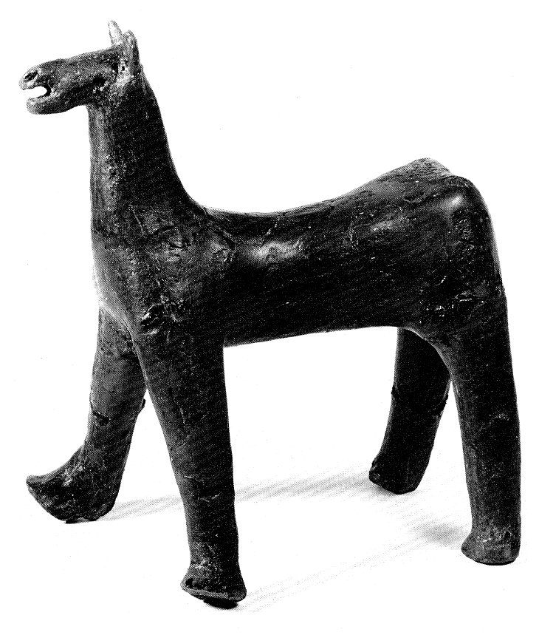
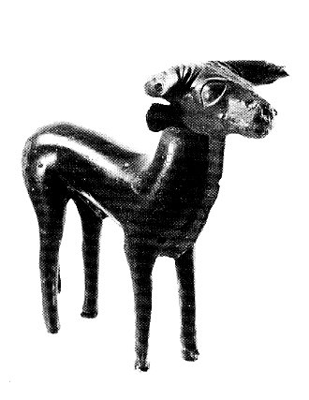

Bronzener Stier von Weltenburg Tönernes Pferd aus einem Grab bei Prächting,
Lkrs. Lichtenfels, Höhe 18,3 cm [3, S. 119].

Quellen: (1) Peter Kolb, Wer waren die Kelten? Juniorkatalog des MPZ, München 1994
(2) Die Kelten in Mitteleuropa. Katalog der Salzburger Landesausstellung 1980 im Keltenmuseum Hallein
(3) B.-U. Abels, W. Sage, Chr. Züchner, Oberfranken in vor- und frühgeschichtlicher Zeit, Bayreuth 1996
(4) J. Wood, Die Kelten: Geschichte, Kunst und Mythen. Karl Müller 1998.

